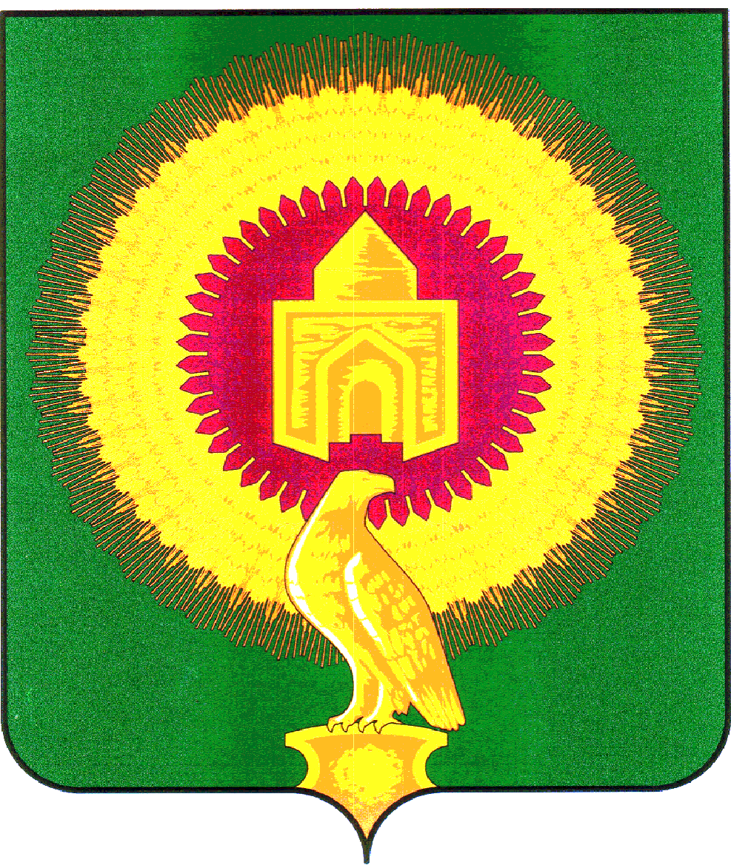

СОВЕТ ДЕПУТАТОВ
ТОЛСТИНСКОГО СЕЛЬСКОГО ПОСЕЛЕНИЯ
ВАРНЕНСКОГО МУНИЦИПАЛЬНОГО РАЙОНА
ЧЕЛЯБИНСКОЙ ОБЛАСТИ

РЕШЕНИЕ

от 31октября 2024 года
с. Толсты
№ 28

О назначении публичных слушаний по вопросу объединения сельских поселений, входящих в состав Варненского муниципального района, в целях его преобразования и наделения вновь образованного муниципального образования статусом Варненский муниципальный округ Челябинской области

В соответствии с пунктом 4 части 3 статьи 28 Федерального закона от 6 октября 2006 года № 131-ФЗ «Об общих принципах организации местного самоуправления в Российской Федерации», статьей 11 Устава Толстинского сельского поселения, решением Совета депутатов Толстинского сельского поселения от 22.11.2023 № 20 «О публичных слушаниях в Толстинском сельском поселении», Совет депутатов Толстинского сельского поселения
РЕШАЕТ:
1. Назначить публичные слушания по вопросу объединения сельских поселений, входящих в состав Варненского муниципального района, в целях его преобразования и наделения вновь образованного муниципального образования статусом Варненского муниципального округа Челябинской области, в 16 часов 00 минут 27 ноября 2024 года в зале ДК с. Толсты по адресу: с. Толсты, ул. Кооперативная, 14А.
2. Утвердить состав оргкомитета согласно приложения к настоящему решению.
3. Граждане, проживающие на территории Толстинского сельского поселения вправе участвовать в публичных слушаниях в целях обсуждения вопроса по объединению сельских поселений, входящих в состав Варненского муниципального района, в целях его преобразования наделения вновь образованного муниципального образования статусом Варненского муниципального округа Челябинской области, посредством:
- подачи в Совет депутатов Толстинского сельского поселения замечаний и предложений в устной и (или) письменной форме в срок до дня проведения публичных слушаний;
- непосредственного участия в публичных слушаниях.
Замечания и предложения в письменной и (или) устной форме граждане вправе представить председательствующему в день проведения публичных слушаний до окончания публичных слушаний по месту их проведения.
Все замечание и предложения, представленные в установленный срок, подлежат включению в протокол публичных слушаний.
При проведении публичных слушаний все участники публичных слушаний вправе высказать свое мнение о преобразовании и внесенных замечаниях, предложениях, задать вопросы.
4. В течение 5 дней после проведения публичных слушаний жители вправе направлять свои замечания и предложения в письменном виде в Совет депутатов Толстинского сельского поселения.
5. Настоящее решение опубликовать в газете «Советское село» и разместить на официальном сайте администрации Толстинского сельского поселения в информационно-телекоммуникационной сети «Интернет».
6. Контроль за исполнением настоящего решения возложить на постоянную комиссию по вопросам мандатов, Регламенту, депутатской этике, самоуправления и правопорядка (Плюхина М.А.)

Председатель Совета депутатов
Толстинского сельского поселения А.С. Бектурганов

Приложение
к решению Совета депутатов
Толстинского сельского поселения
от 31.10.2024 г. № 28

СОСТАВ
оргкомитета по подготовке и проведению публичных слушаний по вопросу объединения сельских поселений, входящих в состав Варненского муниципального района, в целях его преобразования и наделения вновь образованного муниципального образования статусом Варненского муниципального округа Челябинской области

- Бектурганов А.С.– председатель Совета депутатов Толстинского сельского поселения.
- Семенов С.М. – заместитель председателя Совета депутатов Толстинского сельского поселения.
- Канайкин П.И.– глава Толстинского сельского поселения.
- Плюхина М.А. – председатель постоянной комиссии по мандату, депутатской этике и местному самоуправлению.
- Тюлюбаева К.И.–делопроизводитель администрации Толстинского сельского поселения.
- Чернега Е.Н. – председатель Совета ветеранов Толстинского сельского поселения, представитель общественности.

